[因图像重叠、篡改及重复使用等问题，山东省立第三医院&山东省肿瘤医院的论文被撤稿.PMID: 29221135](https://mp.weixin.qq.com/s?__biz=MzkzNjYxMTEzMA==&mid=2247531127&idx=1&sn=5d40f86097a598c2b4b7f7394cf7e4f0&chksm=c3dc5f1089e38f9c9d3f8fa855e7f6e313d8afdac406ac4a0135258f31f6999773bb1a9b0fa0&scene=126&sessionid=1743267172)

图片查重[DataTwin](javascript:void(0);)2025-03-29 00:01:29浙江

**点击上方蓝字**关注我们







**论文信息**

2017年9月8日，山东省立第三医院&山东省肿瘤医院在Oncotarget期刊上在线发表题为**"Silencing of BAG3 inhibits the epithelial-mesenchymal transition in human cervical cancer"**(沉默 BAG3 可抑制人宫颈癌的上皮-间质转化)论文。

第一作者：山东省立第三医院 Fei Song

通讯作者：山东省肿瘤医院 Yingying Wang（音译 王颖颖）

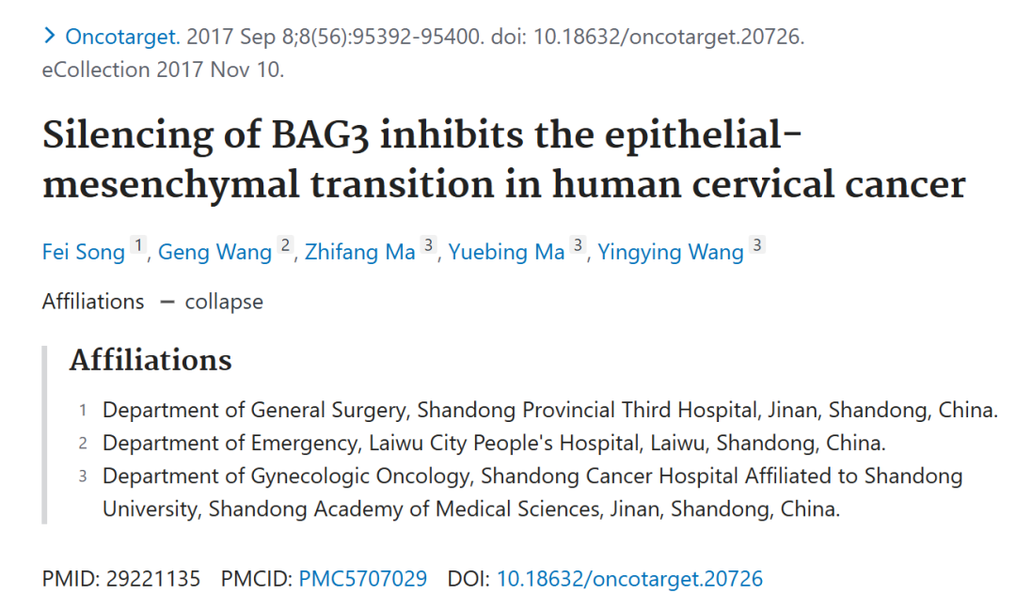







**质疑信息**

**#1** Figure 4a, the same micrographs were published by an unrelated group in Figure 4a of Yuan et al. 2017（doi: 10.1186/s12935-016-0379-1） and were describing different.

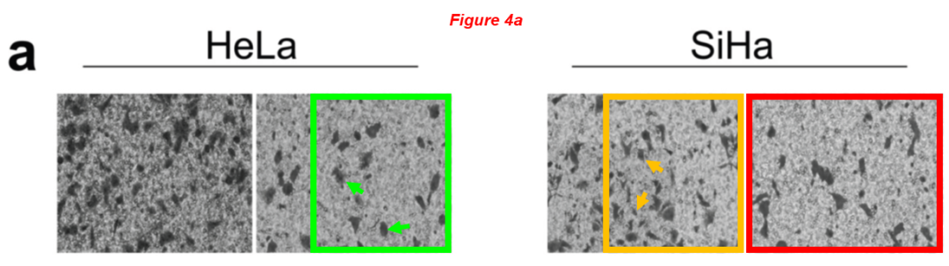

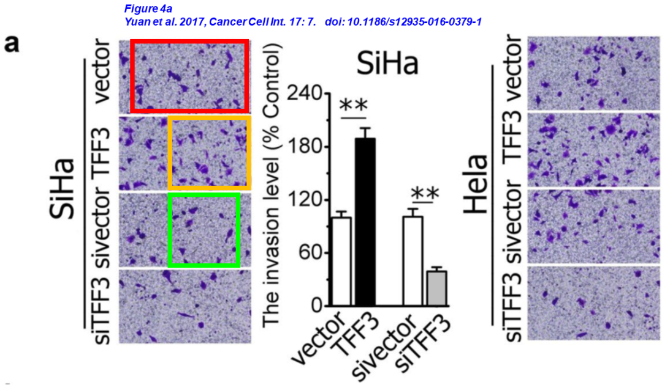

DataTwin图片查重

**#2**Fig 4b:

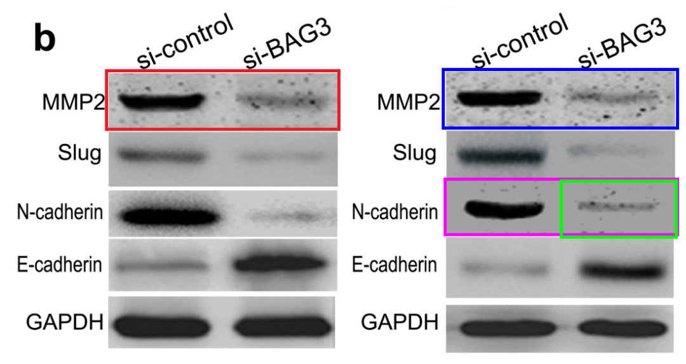

Fig 1B from "TPX2 knockdown suppressed hepatocellular carcinoma cell invasion via inactivating AKT signaling and inhibiting MMP2 and MMP9 expression" (Liu et al 2014):

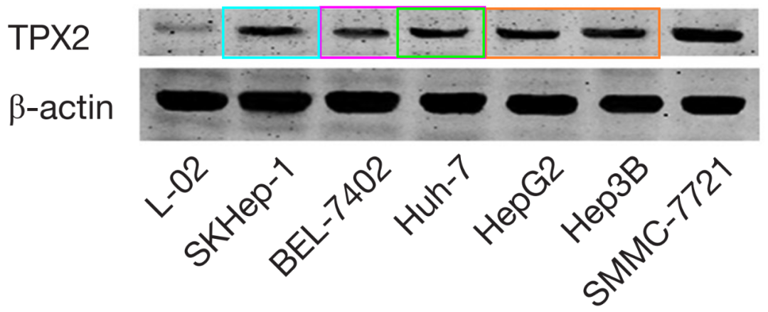

Fig 4A/B from Liu et al:

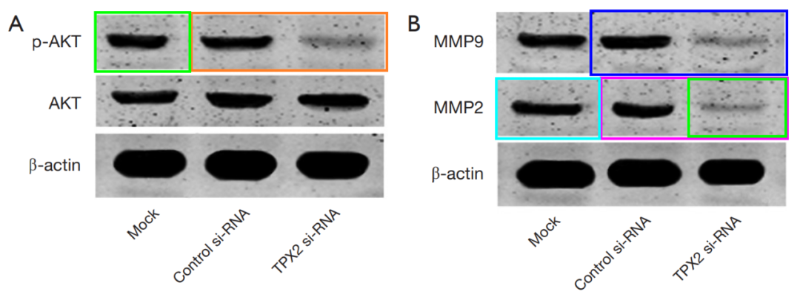

DataTwin图片查重



**撤稿原因**

**本文已于2025年3月21日被撤回：**

本文已被撤回：Oncotarget 对本文的调查显示，图4A中的侵袭试验图像与另一家机构早期发表的一篇论文中的图4A图像重叠[1]。此外，图4B中包含的蛋白质印迹图像经过了篡改，这些图像之前已在另一篇不相关的论文中的图4A和B中使用过[2]。我们还发现，图4B中HeLa细胞的GAPDH表达蛋白质印迹图像是复制自一篇2013年不相关论文中图3A的LoVo细胞GAPDH图像[3]。此外，作者还重用了2018年论文[4]中图2A显示的SiHa细胞的Bag3蛋白质印迹图像来说明肿瘤组织中的Bag3表达。

通讯作者王莹莹此后已联系Oncotarget请求撤回该论文，她表示担忧，论文中的图像与先前研究中的图像存在相似性，这引发了对其结论有效性的怀疑。

鉴于这些事实，编辑部决定撤回该论文。我们已收到所有作者的确认，他们均同意这一决定。

涉及文章

1. Yuan Z, Chen D, Chen X, Yang H, Wei Y. Overexpression of trefoil factor 3 (TFF3) contributes to the malignant progression in cervical cancer cells. Cancer Cell Int. 2017; 17:7. https://doi.org/10.1186/s12935-016-0379-1. [PubMed]

2. Liu Q, Yang P, Tu K, Zhang H, Zheng X, Yao Y, Liu Q. TPX2 knockdown suppressed hepatocellular carcinoma cell invasion via inactivating AKT signaling and inhibiting MMP2 and MMP9 expression. Chin J Cancer Res. 2014; 26:410–17. https://doi.org/10.3978/j.issn.1000-9604.2014.08.01. [PubMed]

3. Tang W, Zhu Y, Gao J, Fu J, Liu C, Liu Y, Song C, Zhu S, Leng Y, Wang G, Chen W, Du P, Huang S, et al. MicroRNA-29a promotes colorectal cancer metastasis by regulating matrix metalloproteinase 2 and E-cadherin via KLF4. Br J Cancer. 2014; 110:450–58. https://doi.org/10.1038/bjc.2013.724. [PubMed]

4. Wang Y, Tian Y. miR-206 Inhibits Cell Proliferation, Migration, and Invasion by Targeting BAG3 in Human Cervical Cancer. Oncol Res. 2018; 26:923–31. https://doi.org/10.3727/096504017X15143731031009. [PubMed]

**参考信息**https://pubpeer.com/publications/02B082FDC6C8DC65FD27FAB304B06Ehttps://pubmed.ncbi.nlm.nih.gov/29221135/https://www.oncotarget.com/article/28708/

**声明：**

任何单位或个人认为本内容可能涉嫌侵犯其合法权益，及时向我们提出书面权利通知及详细侵权情况，我们将会依法尽快移除相关涉嫌侵权的内容。

联系微信号：DataTwin



**往期报道精选**

[全网最低价！文件图片查重+比对Pubmed和Pubpeer数据库查重，DataTwin高效权威图片识别！众多知名打假人士推荐使用](http://mp.weixin.qq.com/s?__biz=MzkzNjYxMTEzMA==&mid=2247486008&idx=5&sn=43a2d45f61ed36770808541d737ca3cd&chksm=c29d566df5eadf7bcf1cee3ab814981f26fd4b8aef7a56bb740c999691685526232641ed1bc9&scene=21" \l "wechat_redirect" \t "_blank)

[一区Top9.2分，西安交通大学第二附属医院(西北医院)单涛等人论文撤稿。](http://mp.weixin.qq.com/s?__biz=MzkzNjYxMTEzMA==&mid=2247496577&idx=1&sn=5f6c203ab8c8a90910fb169fb557f09e&chksm=c29eafd4f5e926c23429d2cdbfa4b858d50d365ccedb076342024a06cdef3503285527c04f71&scene=21#wechat_redirect)

[图片重复未作解释，成武县人民医院岳彩云&山东第一医科大学第一附属医院（千佛山医院）杨敏等人论文被撤稿。](http://mp.weixin.qq.com/s?__biz=MzkzNjYxMTEzMA==&mid=2247496577&idx=2&sn=f7e9d4976a062f45ab4c82678d64d647&chksm=c29eafd4f5e926c22879afc68758ce79092ccd6e09bdcf84ed33af28cb858720cdd98d8d1f8b&scene=21#wechat_redirect)

[希腊期刊撤稿，涉与多篇重复的老问题，常州市第一人民医院整形烧伤科李玲巧论文撤回。](http://mp.weixin.qq.com/s?__biz=MzkzNjYxMTEzMA==&mid=2247496577&idx=3&sn=adf0cc7a805cb0b3022cee01276ed136&chksm=c29eafd4f5e926c25f570665cbfe7cf5453ccca0d903d47b581b521c3496e83427771694da50&scene=21#wechat_redirect)

[网友玩微信发现问题论文，浙江大学贺永教授、浙江大学医学院附属口腔医院石钰等人发表到Small的论文存在图片重复使用问题！](http://mp.weixin.qq.com/s?__biz=MzkzNjYxMTEzMA==&mid=2247496547&idx=1&sn=e28eef8cce3be96e2c9b87e9b47742f3&chksm=c29eaf36f5e926205da762928b9510337e641e83d400e166df0687fdaa0597e99598739585a7&scene=21#wechat_redirect)

[一篇声称新冠疫苗具有广泛危害的论文将被撤回，作者回应：出版社不允许对抗性陈述的论文存在](http://mp.weixin.qq.com/s?__biz=MzkzNjYxMTEzMA==&mid=2247496526&idx=1&sn=a7684678c2d1f7537332323923be6239&chksm=c29eaf1bf5e9260dff6cc8d0fa5823592736a87e03adaf78ed3aa67722776822efdf084c09eb&scene=21#wechat_redirect)

# [今日学术问题发现 | 兄弟借一步说话，看你是不是火眼金睛](http://mp.weixin.qq.com/s?__biz=MzkzNjYxMTEzMA==&mid=2247484202&idx=4&sn=6c887f60b170b0352211a4056136471d&chksm=c29d5f7ff5ead669026d14f9ce4fc72a33dc49b4872d0649ae332312a1497f95ee48b6e39aac&scene=21#wechat_redirect)

# [今日学术问题发现 | 你把Error Bar当作奖励给幼儿园小朋友的小红花？](http://mp.weixin.qq.com/s?__biz=MzkzNjYxMTEzMA==&mid=2247484202&idx=5&sn=6726065dc778f5d6f734f6d8e4bb4519&chksm=c29d5f7ff5ead669fa3cf39a0504fbcdd0a8856dc8e893c0c7d5a64114b6d7c0fd1bdd1274b6&scene=21#wechat_redirect)

[今日学术问题发现 | Table中的异常数据（PMID：26111626）](http://mp.weixin.qq.com/s?__biz=MzkzNjYxMTEzMA==&mid=2247484202&idx=6&sn=fa04280bf1e13fb388f5fcd7364dca92&chksm=c29d5f7ff5ead66915da906253ca3fcbdc95955d9bedfa1484acbbd6ec65069baea3c7617f17&scene=21#wechat_redirect)

[今日学术问题发现 | 不要侥幸，白天到黑夜，你还是你（荧光图片造假重复）](http://mp.weixin.qq.com/s?__biz=MzkzNjYxMTEzMA==&mid=2247484091&idx=3&sn=b4812492b782f5b1098df327c7118b29&chksm=c29d5eeef5ead7f8a36ba0a2fe28ebca0c0abf09d97a9c311ffe16fe8c6204436dafa6ed02af&scene=21#wechat_redirect)

[今日学术问题发现 | 山西医科大学贺婵婷等人论文数据图片出现多处重复](http://mp.weixin.qq.com/s?__biz=MzkzNjYxMTEzMA==&mid=2247484091&idx=4&sn=465b44b280962a59b5f3a38e18c7ccd1&chksm=c29d5eeef5ead7f8daf6a43c748db2b408fc71ae5377942fbc3ff48c3fe5b68be6a8808bb641&scene=21#wechat_redirect)

[Hepatology论文被质疑，南京医科大学第一附属医院孙倍成/南京大学医学院姜润秋教授发表的论文因图片重复](http://mp.weixin.qq.com/s?__biz=MzkzNjYxMTEzMA==&mid=2247495175&idx=2&sn=ff4146bc29b7ed9cefbbd2d02ba2454c&chksm=c29eb252f5e93b4416dd8000e979b09f21e70a7b0e188a9e8853a5957148362a894a5393c1e1&scene=21#wechat_redirect)

[DataTwin图片查重| 浙大医二院神经外科陈高教授发表的论文因图片重复被质疑](http://mp.weixin.qq.com/s?__biz=MzkzNjYxMTEzMA==&mid=2247495175&idx=3&sn=8cf91fc18af7e9230a0b51de678e4b77&chksm=c29eb252f5e93b44e6a3c09af3c60cbb0b41bf002b9e43946628019dc0250c78ec7f6301f816&scene=21#wechat_redirect)

[国家优青、海军军医大学（第二军医大学）药学院孙鹏教授发表的论文因图片重复被质疑](http://mp.weixin.qq.com/s?__biz=MzkzNjYxMTEzMA==&mid=2247495175&idx=4&sn=ceb343c415ac6e1eafde0114fff757b0&chksm=c29eb252f5e93b4452873038b8a8fa8593679122f3b552f04bfeff67d46e25d425d8a9ea08a1&scene=21#wechat_redirect)

[上海九院普外科刘斌发表的论文因图片重复被质疑](http://mp.weixin.qq.com/s?__biz=MzkzNjYxMTEzMA==&mid=2247495175&idx=5&sn=052dad49954ae38cdfcc83c7bf4bb92a&chksm=c29eb252f5e93b4449543cd4b808a98122448a7b588d2c3b0f41a03dace7e9f952d7fd128926&scene=21#wechat_redirect)

*END*



    客服微信：DataTwin



文件内部+Pubmed&Pubpeer数据库全网查重 请联系客服。